
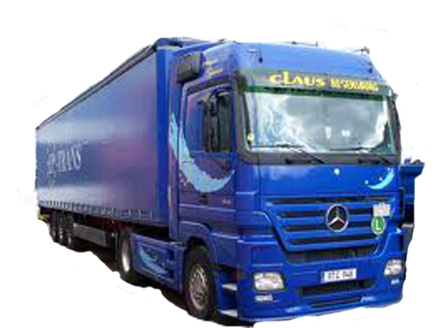
وزارت ترانسپورت
ریاست ترانسپورت سکتور خصوصی
شرکت ترانسپورتی برادران حسینی
Baratharani Hussaini Transport Company

آدرس کابل: همجوار سیلوی مرکزی اطاق شماره (9) E-mail Add:ubh_tr@yahoo.com
شماره های موبایل :077200800 و 0700289374 تاریخ: / /

